《吳問》一得
中國社會科學院語言研究 孟蓬生

《上博七·吳問》：“今日隹（唯）不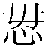（敏）既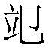（犯？）矣。自暑日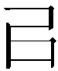（以）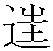（往），必五六日，皆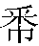（敝）邑之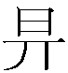（期）也。”（釋文暫從讀書會）
生按：先說字形。
這段話中所謂“”當隸定為“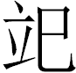”，從“巳”而不從“㔾”。《說文·立部》：“竢，待也。從立，巳聲。，或從巳。”其實就是典籍常用的“俟”字之或體。該字見於《上博三·彭祖》，可資比較：
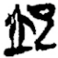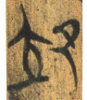
《彭祖》“”字 《吳問》“”字
字形差別是相當地明顯，不過這在戰國文字中出現是很可以理解的。試比較《上博三·周易》第47簡的兩個“攺”字（用為“巳”）：
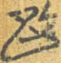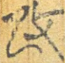
其中“巳”字的演變軌跡似乎可以作如下設想：
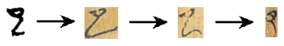
如果此說可以成立，那麼這句話中“隹”字的讀法就可以重新思考。我們認為這個“隹”當取其常見用法，讀為“雖”。這句話意思是說：“現在我雖然不敏，已經（在這裡）恭候了。”
接下來再說“必”字的讀法。
陳偉先生說：“必，恐當讀爲‘比’。楚竹書必字或從‘比’作。”但他沒有解說“比”字的具體含義，不知是否取“比及”之義。
大丙先生說：“‘自曙日以往必（比）五六日’就是‘從明天開始連續五六天’的意思。”據譯文，猜想可能是取“頻”義。
愚以為這個字訓“比及”可能好於“頻”義。因為“比”訓“頻”時一般不用作動詞或介詞，而這裡“必”字跟“自”字相對，顯然以解釋為動詞或介詞為宜。不過，由于“比及”往往指一个时點，一般不與“自”字呼應，所以我覺得更合適的解釋可能是讀“必”為“畢”，訓為“迄（終盡）”，與“自”相呼應，指一个时段。古音必畢音近，例多不舉。“暑日（以）（往），必五六日，皆（敝）邑之（期）也”的意思是说：“从明天开始，直到（其后）五六天为止，都是是敝邑（可以交战）日子。”
現將釋文重新寫定：
《上博七·吳問》：“今日隹（雖）不（敏），既（犯？）矣。自暑日（以）（往），必（畢）五六日，皆（敝）邑之（期）也。”

參考文獻
馬承源等 《上海博物館藏戰國楚竹書（七）》，上海古籍出版社，2008年12月。
復旦大學出土文獻與古文字研究中心研究生讀書會 《〈上博七·吳命〉校讀》，復旦大學出土文獻與古文字研究中心网，http://www.guwenzi.com/SrcShow.asp?Src_ID=577，2008年12月30日。
陳偉 《讀〈吳命〉小札》，簡帛網，http://www.bsm.org.cn/show_article.php?id=936。2009年1月2日。
大丙 《〈吳命〉“暑日”篇補說》，復旦大學出土文獻與古文字研究中心网，http://www.guwenzi.com/SrcShow.asp?Src_ID=622。2009年1月5日。

本文收稿日期為2009年1月16日
本文發佈日期為2009年1月16日

